一、研究背景（分析本选题范畴内尚未得到较好解决的学术或实践难题，阐述选题的缘起与依据）
视觉语言模型（Vision Language Models,VLMs)^{[1]}是一种结合了计算机视觉（Computer Vision,CV）和自然语言处理（Natural Language Processing,NLP）技术的多模态人工智能系统，近年来，代表性模型如 CLIP、BLIP、LLaVA、MiniGPT-4 等的出现，使视觉语言模型在开放域场景下展现出强大的视觉理解与语言生成能力。然而，尽管视觉语言模型在大规模数据驱动下具备强大的表征能力和任务适应性，其内部知识更新与修正机制仍然存在明显不足。在实际应用中，模型常会出现事实性错误或幻觉现象，针对上述问题，重训练方法通过引入新数据重新优化整个模型的参数，以覆盖错误知识，但该方法计算开销巨大，数据需求量庞大，且容易导致原有能力退化。相比之下，微调方法计算成本较低，但在小样本或特定知识修改场景下往往会出现过拟合与灾难性遗忘等问题^{[2]}。
为此，学术界提出了模型编辑^{[3]}，该方法旨在无需重训练的前提下，通过局部参数修改或结构化更新，实现模型知识的快速修正与注入。模型编辑的核心优势在于其高效性与可控性，能够在保持原有任务性能的同时，实现目标知识的精确更新。
目前，该方法已在视觉语言模型中取得显著进展。但现有工作主要集中在目标知识的编辑上，没有考虑到目标知识修改对关联知识的影响，这限制了编辑后的视觉语言模型在处理此类编辑知识时的通用性。比如：詹姆斯由湖人队变更到热火队，现有编辑技术将詹姆斯球队由湖人队更改为热火队，但没有考虑队伍的变更，导致工作地点由洛杉矶变为迈阿密，以至于对编辑后模型提问工作地点，模型仍然回答洛杉矶，除工作地点外我们还需捕捉由球队变更产生的一系列变化。且模型的黑箱性质：其知识通常隐式存储于多层注意力模块和跨模态对齐空间中，难以直接解释或追踪不同知识间的关联路径。这使得在编辑过程中识别哪些知识片段受到影响、如何精确约束参数更新成为一项极具挑战性的任务，这进一步给编辑过程中此类关联知识变化的检测带来了挑战^{[4]}
为应对上述挑战，我们提出了一种新颖的视觉语言编辑方法，即用于视觉语言模型编辑的知识图谱增强方法。首先利用一个知识图谱增强模块来发现由于编辑目标知识而发生变化的相关知识，在视觉语言模型中获取其内部表示。这种方法使视觉语言模型中的知识变化能够通过外部图结构得到反映。其次，我们设计了一个基于图的知识编辑模块，将结构化知识集成到模型编辑中。这确保了更新后的参数不仅反映编辑知识的修改，还反映编辑过程中其他相关知识的变化。最后利用可视分析将编辑流程整合到交互式编辑中，方便模型编辑人员使用。
二、文献综述（系统梳理本选题相关的具有代表性的文献，分析相关研究的发展脉络与进展，评述已有研究存在的问题与不足）

2.1模型编辑方法研究
模型编辑学习机制角度分三类: 基于记忆的方法、元学习/超网络式的方法和先定位后编辑方法。

2.1.1基于记忆方法
基于记忆方法其核心思想是在不重新训练整个模型的前提下，为模型提供一种可扩展的外部或内部记忆机制，用于保存、检索和整合被编辑的知识以实现可控、稳定且终身化的知识更新。整体演化路径可分为三个阶段：第一阶段显式记忆注入型；第二阶段：结构/模态对齐型；第三阶段 终身/多专家记忆型；
- 第一阶段：显式记忆注入
早期的显式记忆编辑研究以(Memory-Based Model Editing at Scale,MEMIT）为代表。Mitchell^{[5]}等人提出在语言模型的权重空间中显式注入记忆单元，通过线性组合的方式同时存储与更新多条知识，实现在固定参数规模下的批量知识写入与稳定回忆。该方法首次在理论和实验层面证明，大模型可以在无需重新训练的条件下实现参数化记忆编辑，为模型内显式知识存储提供了可行方案，奠定了“显式记忆编辑”方向的研究基础。相比以往依赖全局梯度更新的编辑方法，MEMIT的提出标志着模型编辑从“参数直接改写”迈向“结构化记忆调控”的新阶段。Yao等人^{[6]}提出将显式记忆机制与知识增强策略相结合。通过引入可检索的外部记忆模块，存储被修改知识的上下文信息，在推理阶段动态检索实现知识的回忆与再利用。能够在连续多次编辑中维持模型的长期一致性与稳定性，显著缓解了灾难性遗忘问题。将模型编辑从静态的参数调整拓展为动态的、可回忆的知识修正过程，为持续模型编辑提供了新的实现路径。MEMIT与Yao等人^{[6]}的工作推动了模型编辑研究从局部修改向结构化记忆驱动方向的转变。二者共同构建了以显式记忆为核心的知识编辑框架，使模型在编辑过程中具备了知识可回忆、编辑可追踪的特征，为后续关于记忆分层、动态检索与多模态扩展的研究奠定了方法论基础。
- 第二阶段多模态记忆与结构化知识注入
随着视觉语言模型（VLMs）和多模态大模型（Multimodal Large Language Model，MLLM）的兴起，研究者开始将记忆概念从纯语言扩展至跨模态表征空间。Liang等人^{[7]}在多模态 Transformer中引入可学习记忆槽，将视觉特征与文本查询映射到共享记忆空间，实现针对特定图文知识的有条件改写。在此基础上，Zhu等人^{[8]}在视觉 Transformer内部设计稀疏视觉记忆模块，在前向传播时动态读取记忆内容以修正中间表征，实现对视觉表征的选择性修正与稳定编辑。再进一步，Zhang等人^{[4]}将知识图谱引入编辑过程：在编辑阶段先从图谱中抽取与目标事实相关的子图，并将其写入结构化记忆中，通过图结构约束知识更新方向，有效减少错误传播。标志着记忆机制开始与结构化知识建模相融合，实现了图增强记忆式编辑的雏形。
- 第三阶段：终身与多专家记忆型
在连续知识更新与终身学习需求驱动下，研究重点转向在长时间、多轮编辑下保持模型性能稳定性。Wang等人^{[9]}设计了主记忆与侧记忆的双通道结构，使用动态路由策略平衡可靠性、局部性与泛化性，首次在大规模连续编辑场景中实现记忆分层与动态调度，Wang等人^{[10]}通过残差式记忆单元为每条编辑任务分配稀疏、独立的记忆槽，在推理阶段根据激活模式选择相关记忆，实现数千次连续编辑下的最小参数覆盖与高稳定性。Park等人^{[11]}进一步提出，在编辑前显式检索与目标事实相关的外部知识记忆，生成记忆增强的编辑向量，显著提升模型在多跳推理任务中的编辑精度与事实一致性。除此之外Chen等人^{[12]}通过训练一个编辑专家生成器，为每个编辑实例生成低秩专家，以多专家记忆结构实现终身视觉语言模型编辑。将记忆式知识编辑扩展到跨模态与终身场景。

2.1.2元学习/超网络式的方法
元学习/超网络式的方法通常采用超网络来学习用于编辑模型的权重变化，Mitchell等人^{[13]}提出快速大规模模型编辑思路：用超网络生成参数更新向量，在少量梯度信号下对指定事实进行最小化修改，在保持非目标行为稳定的同时，显著加速单条与批量编辑。Tan等人^{[14]}也用超网络预测每条编辑的低秩更新，再以最小二乘聚合实现大批量并行编辑；适用于海量事实同时修正，在保证编辑成功率的同时还能控制副作用。Li等人^{[15]}将连续编辑建模为强化式元学习：在长序列多轮编辑中，策略网络按序列信号动态产生编辑更新与步长。Liu等人^{[16]}在Mitchell等人^{[13]}框架上引入超网络的知识传播机制：不仅学习如何局部修改，还学习修改后的知识如何在推理路径上传播，提升了多跳与合成推理场景下的编辑可用性。与此同时Li等人^{[17]}提出自适应元学习编辑：在线估计权重扰动与梯度灵敏度，用超网络自适应地产生编辑步幅与低秩方向，实现了在连续多轮编辑后仍维持较高的可靠性与局部性。

2.1.3先定位后编辑
为了实现更精确的知识编辑，Meng等人^{[18]}提出因果定位+局部更新框架：先用因果追踪在中间层精确定位承载（主语，关系，宾语）关联的子空间与通路，再在选定层对对应权重施加秩1更新，最小化修改范围以校正单条事实，同时保持非目标行为稳定。Yang等人^{[19]}从先定位再编辑的角度引入元学习式掩码生成超网络：学习编辑位置与编辑子空间，在（Vision Transformer,ViT）中实现精确、局部的可控编辑。Fang等人^{[20]}则将编辑写成零空间约束优化：先定位与目标事实最相关的参数子空间，再在其正交零空间内施加受约束更新，最大限度保护全局功能与分布特性，提升稳定性与可解释性。针对多跳回忆易“漏层”的难点，Zhang等人^{[21]}面向多跳事实提出分层定位-联合编辑：先进行分层因果定位以确定多跳依赖涉及的多层通路，再在这些位置联合执行局部更新，提升多跳场景下的编辑成功率与一致性。Pan等人^{[22]}则在强化记忆定位精度：指出通用因果追踪易受上下文噪声干扰，提出注意力增强与置信约束的精细定位流程，在编辑前锁定高置信度记忆位点，随后仅在该处执行小规模更新，显著改善可控性。多模态领域，Chen等人^{[23]}将归因分析与编辑耦合于 VLLMs，先用归因/可解释性方法定位与编辑提示最相关的中间视觉表征区域，再在这些区域执行表征级编辑，以局部可控方式纠正视觉-语言知识，降低无关区域扰动，面向幻觉缓解的表示级定位-编辑^{[24]}：则是先在视觉-语言联合表示中定位导致幻觉的子空间/通道，再在该子空间实施约束性编辑，在不牺牲整体能力的情况下显著降低无依据生成。
综上：模型编辑方法在近几年逐步从基础的显式记忆注入与参数修改发展到多模态结构化知识注入和终身学习场景。各类方法通过结合记忆机制、元学习和精确定位等策略，成功提升了模型知识的更新效率、稳定性与可解释性，为未来的智能系统提供了更为灵活和可控的知识编辑路径。通过模型编辑修正模型内部知识完全是可行的。

2.2视觉语言模型编辑方法研究
与单一模态情况相比，编辑融合视觉和文本输入的视觉-大型语言模型 (VLLMs) 面临独特挑战，Cheng ^{[25]}尝试将 (Large Language Model,LLM )编辑器适配于 VLLMs，并建立了VLLM编辑的量化指标。其实验表明，LLM编辑器并不十分适合 VLLMs。推测响应错误的原因可能不仅来自 LLM解码器的权重，还可能源于两种模态间的交互。文章提出了一个新的基准， Cheng等人^{[25]}，遵循单模态模型编辑方法构建数据集，将先前的评估原则可靠性 (Reliability) 、局部性 (Locality) 和通用性 (Generality)扩展至多模态场景。构建的(Can We Edit Multimodal Large Language Models,MMEdit)数据集主要包含两个子任务: 编辑视觉问答 (Editing Visual Question Answering,E-VQA) 和编辑图像描述 (Editing Imagine Caption,E-IC)，视觉问答旨在设计能够不仅理解图像中的视觉内容，还能理解用于询问该图像的自然语言，随后生成准确答案的算法。图像描述旨在设计能够理解图像视觉内容，随后用自然语言生成连贯且准确描述的算法。并在这两类任务上构建了三类数据集：可靠性数据集，局部性数据集与泛化性数据集。局部性数据集构建包括文本局部性数据集与多模态局部性数据集。文章在多种backbones进行编辑，最终表明编辑视觉语言模型的语言侧可以取得一些收益。但是有些问题不存在语言侧，而是两个模态交互的模块。进一步，Huang等人^{[26]}指出MMEdit在通用性评估中使用由 Stable Diffusion 根据图像描述生成的合成图像，这可能导致生成图像与原图内容不一致，从而引发评估偏差。其次，缺乏可迁移性（Portability）的评估，这是一项关键指标，在实际应用中，模型是否能有效利用被编辑的知识至关重要。此外，该领域的数据量有限，也制约了VLLM知识编辑研究的进一步发展，为了解决这些问题，提出了一个新的大型视觉语言模型知识编辑基准（A Large Vision Language Model Knowledge Editing Benchmark,VLKEB），而Basu等人^{[27]}将因果信息追踪从纯语言环境扩展到多模态场景；构建一个新的测试平台包含 9,700 个带有约束标注的视觉问答样例。利用这些工具对两个开源 VLLM(LLaVA 和 multi-modal Phi-2)进行了系统分析。研究发现：第一与 LLMs 相比，这些 MLLMs 更依赖于较早层中的 MLP 与自注意力模块来进行信息存储，而 LLMs 则通常在中间层的 MLP 中表现出更高的重要性；第二来自视觉编码器输出的一小部分视觉标记在信息传递中起到了关键作用，它们负责将图像信息传递到这些因果相关的网络模块中。更进一步：Chen等人^{[12]}提出一种用于弥合终身 LLM 编辑与 VLLMs 间差距的终身视觉语言模型编辑方法。首先训练一个编辑专家生成器，使其为每个编辑实例独立产生低秩专家，用来纠正 VLLM 的相关响应。为在编辑模型后的推理阶段利用视觉语义知识，利用开发的硬过滤机制，粗略剔除对输入查询在视觉上无关的专家。最后，基于文本语义相关性引入了一种软路由机制实现了多专家的融合。建立了一个用于终身 VLLM 编辑的基准。Chen等人^{[23]}基于贡献分配和噪声扰动方法分析了视觉表示对视觉语言大模型(VLLMs) 中标记预测的影响。得出了模型深层的输出比浅层对关键标记贡献更显著的结论。对于高贡献层，注意力输出主要受提示中提及对象的视觉区域影响。根据上述结果，设计了一种高效的 VLLM 编辑器。在高贡献层之前放置一个可训练的视觉表示适配器。该适配器通过交叉注意力将编辑样本的信息注入给定输入样本的视觉表示中。同时为确保视觉表示的适配应用于最重要的区域，引入影响映射模块以识别与编辑提示最相关的关键视觉区域。通过这种方式，编辑器将聚焦于对修改关键响应至关重要的视觉表示，提升了编辑效果，同时不影响无关视觉表示。文章使用两个 VLLM 编辑数据集 E-VQA和 E-IC在三种典型 VLLMs 上进行了编辑实验，包括 BLIP2-OPT(2.7B)、MiniGPT-4(7B)和 LLaVA-V1.5(7B)。实验结果在可靠性、文本/模态通用性和文本/模态局部性指标上表现优异。进一步发展：Fang等人^{[28]}引入了多模态知识编辑的传递性概念，并设计了相应的评估标准。用自动化管道构建了一个对应的 （Can Knowledge be Transferred from Unimodal to Multimodal，TMKE） 基准。评估三种 VLLM 和五种知识编辑方法，揭示了当前模型和方法在传递性方面的局限性。此外，还基于知识神经元分析模型在编辑过程中的内在表示，以解释实验现象。
综上，现有方法在视觉语言模型的知识编辑方面展示出了有前景的成果，但现有工作主要集中在目标知识的编辑上，没有考虑到目标知识修改对关联知识的影响，这限制了编辑后的视觉语言模型在处理此类编辑知识时的通用性。

2.3视觉语言模型结合知识图谱

利用知识图谱驱动的编辑策略，旨在增强模型知识的稳定性、一致性和可迁移性。Huang等人^{[26]}提出一个面向视觉语言模型的知识编辑基准，利用多模态知识图谱将图像样本与实体级知识精确绑定。该基准从可靠性、局部性和可迁移性等多个维度对现有编辑方法及多款视觉语言模型进行评测，并提供标准化的数据和评价协议，推动图谱结合模型编辑的系统研究。Zhang等人^{[29]}在模型编辑流程中引入显式知识图谱增广模块，自动发现与目标事实相关的邻域三元组，并将这些信息反馈给模型。通过图结构约束，这些新增的知识不仅确保目标修改的有效性，也保持了相关知识的一致性，从而显著提升了编辑后的模型的泛化能力。Lee等人^{[30]}提出了多模态知识图谱驱动的视觉推理框架，该框架将视觉实体与知识图谱中的文本实体/关系对齐到同一表示空间，并在图文问答及推理中施加一致性约束与纠错机制。为图谱引导的VLM推理与编辑提供了可复用的数据管道和对齐机制。Liu等人^{[31]}设计一个自动化流程，结合视觉-语言对齐、相似性筛选和多模态知识图谱生成，在无需人工标注的条件下构造可供VLM查询与更新的多模态知识图谱。该方法为在真实场景中进行结构化知识修正和编辑提供了数据基础，显著增强了模型在多模态知识编辑任务中的能力.Ye等人^{[32]}提出（Improving Knowledge-Based Visual Reasoning with Multi-Modal Knowledge Graph，VKC）框架，结合外部多模态知识图谱与图像内部语义单元，在推理阶段对VLM的知识缺口进行结构化校正。该方法为推理时的图谱引导型知识编辑提供了新的思路，并在多图像知识推理任务中取得了新的(State Of The Art,SOTA)。Fang等人^{[28]}引入了多模态知识编辑的传递性概念，设计相应的评估标准，通过自动化管道构建TMKE基准。评估多种多模态大语言模型和编辑方法，通过知识神经元分析深入探讨了编辑过程中模型内在表示的变化，为后续研究提供了诊断工具和评估基准。

综上：基于知识图谱的模型编辑技术在提升模型的知识更新能力和推理一致性方面的巨大潜力。通过将结构化知识与视觉语言模型相结合，研究者们为解决模型的知识缺陷、改进推理准确性、以及增强模型的可解释性与迁移性开辟了新的研究路线，但是现有工作普遍停留在外部知识增强或输出约束层面，尚未涉及通过知识图谱修正视觉语言模型内部知识表示或参数的研究。

三、研究问题（提出本论文拟回答的核心问题及具体研究问题）

视觉语言模型交互式编辑中研究问题有三：第一如何增强编辑后视觉语言模型对编辑目标关联知识的泛化能力；第二如何构建注入视觉语言模型高效子图表征，第三如何设计视觉语言模型编辑过程交互式可视分析方法；

3.1 如何增强编辑后视觉语言模型对编辑目标关联知识的泛化能力

当前的视觉语言模型编辑技术不能够跟踪和纳入与编辑相关的知识变化，这限制了编辑后视觉语言模型在处理编辑知识时的泛化能力。也就是经过编辑后的视觉语言模型仍不能对图片中的泛化问题做出正确回答。模型的黑箱性质使得捕捉模型内知识片段之间的关联变得极其复杂，这进一步给编辑过程中此类关联知识变化的检测带来了挑战，因此，如何增强编辑后视觉语言模型对编辑目标关联知识的泛化能力是我们要解决的第一个问题。

3.2如何构建注入视觉语言模型高效子图表征

外部知识图谱规模巨大噪声与冗余多，不加选择地扩展相关关系、逐条多次修改模型，既昂贵又易互相干扰甚至破坏目标编辑本身，我们要在保留编辑相关性与控制影响域的前提下，为视觉侧编辑提供可注入、可控、可解释的图谱向量。因此，如何构建注入视觉语言模型高效子图表征是本文要研究的第二个问题

3.3如何设计视觉语言模型编辑过程交互式可视分析方法

现有视觉语言模型编辑方法虽能有效纠偏，但编辑“改在哪里、改了什么、如何沿视觉语言链路与知识图谱传播”仍然不透明：仅凭数值指标难以把握编辑剂量与副作用，难以解释答案背后的实体证据与层级贡献，也难以及时发现视觉注意漂移所致的错误。因此如何设计视觉语言模型编辑过程交互式可视分析方法是本文要面对的第三个问题。

通过系统研究以上三个问题，本文提出一种新颖的视觉语言编辑方法，即用于视觉语言模型编辑的知识图谱增强方法。首先利用一个知识图谱增强模块来发现由于编辑目标知识而发生变化的相关知识，在视觉语言模型中获取其内部表示。这种方法使视觉语言模型中的知识变化能够通过外部图结构得到反映。其次，我们设计了一个基于图的知识编辑模块，将结构化知识集成到模型编辑中。这确保了更新后的参数不仅反映编辑知识的修改，还反映编辑过程中其他相关知识的变化。最后利用可视分析将编辑流程整合到交互式编辑中，方便模型编辑人员使用
四、研究意义（阐述本研究可能的理论贡献与实践价值）

4.1理论贡献

首先，本研究从理论层面提出知识图谱增强的视觉语言模型编辑框架，创新性地将外部结构化知识引入模型内部的编辑机制中。该框架实现了从“单点式知识修正”向“结构化语义关联建模”的转变，使得视觉语言模型能够在编辑过程中同步感知目标知识与其关联知识的变化，形成由外部知识图谱驱动的内部表征更新机制。此方法为多模态知识编辑提供了一种新的理论范式，揭示了外部结构与内部语义之间的协同作用机制。

其次，本研究建立了基于子图表征的知识结构建模方法，在理论上阐明了视觉语言模型知识更新的层次化特征。通过在外部知识图谱中抽取与目标编辑相关的局部子图，并利用图卷积网络对其进行关系聚合，本研究将知识间的结构依赖映射为模型参数空间中的可学习约束，构建了“图结构—模型权重—语义响应”三者间的因果链条。该机制在理论上扩展了模型编辑的解释边界，使模型编辑从参数层面的点状更新发展为结构层面的语义重构。

最后，本研究从知识可解释性角度提出了多模态可视化与可交互的编辑解释模型。通过引入可视分析机制，使知识图谱结构与视觉表征之间的关系得以显式化表达，从理论上证明了模型编辑过程的可解释性与可控性。此贡献为未来多模态模型的可解释性研究与可验证知识更新提供了重要的理论支撑。

4.2实践价值

首先，本研究提出的知识图谱增强编辑方法在实践上为视觉语言模型提供了一种通用且高效的知识更新方案。该方法能够在不进行大规模再训练的情况下实现对模型内部知识的精确修正，同时通过图结构约束维持知识间的逻辑一致性，显著降低了编辑对模型整体性能的影响，提升了模型更新的效率与稳定性。
其次，本研究设计的高效子图表征构建机制在实际应用中有效增强了模型的语义鲁棒性与局部泛化能力。通过仅保留与编辑目标最相关的实体与关系节点，模型能够在保持原有知识体系完整性的前提下进行局部优化，避免了传统方法中的过拟合与知识漂移问题，为复杂多模态任务中的高精度编辑提供了可行方案。
最后，本研究提出的交互式可视分析框架显著提升了模型编辑的可操作性与可理解性。研究人员和工程师能够通过可视界面直接观察知识编辑的影响区域与传播路径，实现对模型行为的实时监控与调节。这不仅降低了多模态模型编辑的技术门槛，也为后续开展人机协同编辑、模型可视化验证及知识可追溯管理提供了实践基础。
五、研究设计（针对研究问题，详细阐述本选题的研究内容、基本思路或总体框架、理论基础、具体研究方案等）

5.1 研究内容
针对现有视觉语言模型编辑工作主要集中在目标知识的编辑上，没有考虑到目标知识修改对关联知识的影响，限制编辑后的视觉语言模型在处理此类编辑知识时的泛化性。且模型黑箱性质使得捕捉模型内知识片段之间的关联变得极其复杂，进一步给编辑过程中检测此类关联知识变化带来了困难，因此，我们提出视觉语言模型编辑知识图谱增强方法。分为目标知识注入模块和外部知识注入模块，在目标知识注入过程中，使用(Influence Manner,IM)模块调整提示注入强度让目标知识注入与提示相关的视觉表征，外部知识注入模块将聚合得出的关联知识注入视觉表征，最后两模块视觉表征融合作为下一层的输入，随后，通过检验编辑后模型在新问题上回答的准确率与泛化性，局部性指标，反向更新视觉模块的注意力集中方向与(Relational Graph Convolution Network,RGCN)的聚合方式。一方面迫使模型的视觉模块能够集中到对问题回答关键的视觉表征上，另一方面，逼迫RGCN模型提取到与图像线索最相关的知识又不引入无关噪声具体研究内容包括以下三个方面：

（1）视觉语言模型编辑的知识图谱增强方法
现有视觉语言编辑通过将编辑目标知识注入视觉表征，提高了编辑后模型对编辑目标知识回答的准确性，但是编辑孤立的知识片段，忽略了对模型知识库的潜在连锁反应。这种遗漏会损害编辑后模型的泛化能力，并阻碍其利用新整合知识进行进一步推理的能力。本文提出将知识图谱集成到视觉语言模型编辑中，将原有视觉语言模型编辑为视觉表征注入编辑目标信息扩展为注入编辑目标信息的同时注入目标知识关联信息
- 高效子图表征构建方法
外部知识图谱规模巨大、噪声与冗余多，若不加选择地扩展相关关系、逐条多次修改模型，既昂贵又易互相干扰甚至破坏目标编辑本身。因此，我们需要设计高效子图表征构建方法。这里我们围绕编辑目标构建泛化知识子图，分子图构建，初始化与编码三步；子图构建模块构建目标知识的n阶m邻居子图，初始化模块将子图中的实体与关系输入视觉语言模型，提取对应隐藏向量，作为初始表示；编码模块利用关系图神经网络在子图上执行消息传播和聚合；将子图中包含的新关联知识集成到编辑修改的视觉表征中
- 视觉语言模型编辑交互式可视分析
对整个编辑流程进行分析设计交互式可视分析界面：为了精确编辑知识我们使用参数保持的先定位再编辑方法，训练一个适配器挂载到最佳编辑层对视觉表征进行编辑。整个过程分为定位与编辑两步。首先，测量每层编辑样本最后一个TOKEN注意力和 MLP 输出的隐藏状态对关键标记预测的贡献度，得到挂载候选层，使用柱状图来展示每个层贡献度，用户点击某一层将适配器挂载到该层，计算该层的准确性，局部性，泛化性指标，逐层计算得到最佳编辑层。其次，我们使用一个门控单元来使得注意力集中到与编辑提示最相关的视觉区域，通过展示这个门控单元对图上视觉表征的注意力热图，模型编辑人员能很好的观察到注意力有没有偏移，便于模型编辑人员及时调整编辑方向。最后，为了增强编辑后模型对于泛化问答的可解释性，我们将注相关实体进行展示，根据这个结果既有利于模型编辑人员调整RGCN聚合策略又有利于增强正确结果可解释性。

5.2 总体框架
论文共包含7个部分，结构安排如下：
第一部分，阐述研究背景、问题与意义。系统梳理视觉语言模型编辑的研究现状与面临的泛化挑战，明确以知识图谱做增强能提高视觉语言模型编辑后泛化性能的必要性与可行性。
第二部分，文献综述。围绕“模型编辑—视觉语言模型编辑—视觉语言模型与知识图谱”三条主线，对近国内外相关研究进展进行梳理与归纳，分析现有工作的局限性与空白，为本文方法设计提供理论与技术支撑。
第三部分，提出利用知识图谱增强视觉语言模型编辑泛化能力的方法，通过外部知识图谱中抽取的相关实体和关系注入到视觉表征，来增强模型对视觉表征的知识联动，有效提升编辑后模型的泛化能力，
第四部分，构建注入视觉语言模型编辑的高效子图表征。首先在外部知识图谱做受限扩展与抑噪获取最小子图，利用RGCN聚合后得到与编辑目标条件关联的子图向量与视觉语义表征结合后注入编辑位点
第五部分，设计视觉语言模型编辑的交互式可视分析机制。通过高贡献层定位，视觉表征注意力热图来调整编辑方向，优化编辑流程。同时显示注入编辑中的相关实体增强泛化问答与模型编辑的可解释性
第六部分，搭建实验验证与分析体系。围绕提升编辑后模型泛化能力，设计多组实证实验，系统评估所提方法的准确性、泛化性与局部性，并与主流方法对比分析。
第七部分，总结与展望。对本文的研究工作进行系统性总结，分析其在编辑后泛化问答任务的应用前景，探讨开发一个高效的适配模块适用于编辑不同的视觉语言模型的可能性，以及除知识图谱外能增强模型泛化性能的其他方法
本研究的整体框架分为以下几个部分：
首先，在研究背景部分，本文概述了视觉语言模型编辑现状，指出现有编辑方法难以跟踪和纳入与编辑相关的知识变化，这限制了编辑后大语言模型在处理编辑知识时的泛化能力。接着分析加入知识图谱所面临的问题。最后，本文提出了一种通过结合知识图谱对视觉语言模型进行编辑的可视分析方法：通过增强视觉表征和图谱之间的关系，模型能够不仅识别图像中的对象，还能够将图像中的信息与外部知识图谱进行有效联动，完成泛化问答任务。同时可视化各个编辑步骤优化了编辑流程。接下来，研究详细描述了高贡献层的定位、知识图谱的集成方法以及模块融合策略和模型编辑页面可视分析设计。随后，本文展示了在E-VQA数据集上的通用性测试和ReasonVQA相关泛化性测试，评估了我们提出方法在编辑后对编辑目标泛化性的提升效果。

5.3 研究方案
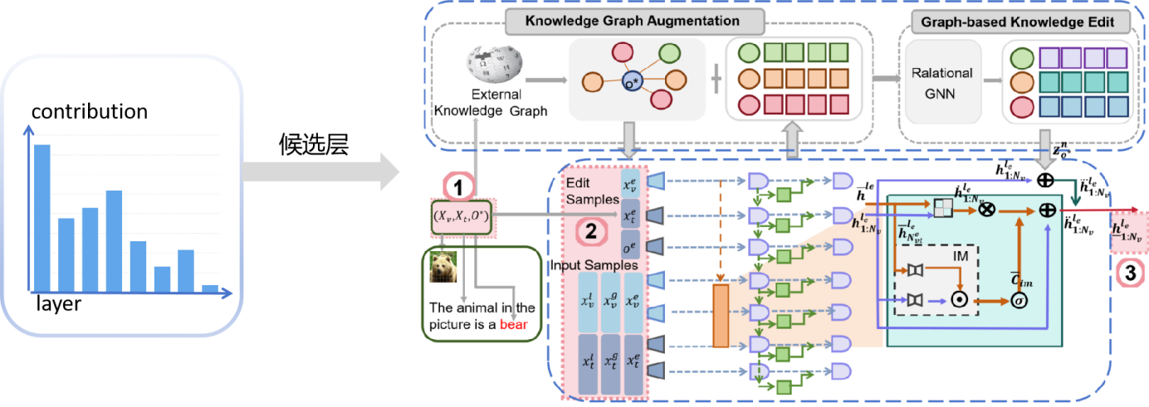

图 1 整体流程

本研究拟提出的技术方案如图1所示，编辑步骤分两步，先定位再编辑，在定位出的TOP-K子层上进行编辑准确性，泛化性，局部性测试确定最佳编辑位置。编辑分目标知识注入模块和相关知识注入模块；目标知识注入模块将编辑提示关键信息注入图像表征，相关知识注入模块将编辑目标的关联知识注入图像表征。最终视觉表征融合编辑提示中的关键信息与编辑目标的外部知识，能够结合编辑提示对图像进行泛化问答。①表示原始输入②表示输入的嵌入表示③融合目标知识与编辑目标相关知识的视觉表征作为LLM下一层的输入

5.3.1数据集与编辑模型介绍
本研究使用E-VQA编辑视觉问答数据集和ReasonVQA推理视觉问答数据集，前者用准确性，泛化性，局部性指标检验编辑后模型的通用能力，后者检验模型对编辑目标关联知识的泛化能力，用到的模型如表2所示后续考虑加入其他模型检验编辑效果，图2是准确性，泛化性，局部性数据示例

数据集名称 | 数据集介绍 | 目标
- VQA(Editing VQA) | - 图片-问题-答案  - 训练集(6346对)  - 测试集(2093对) | 检验模型准确性，局部性，泛化性指标
ReasonVQA | - 图片-问题-答案  - 分三个复杂度级别问题：单跳，双跳和三跳  - 包含超过598k张图像和约4.2M个问题 | 检验编辑后模型对编辑目标知识关联知识的泛化能力

表 1数据集

模型名 | 配置 | 大小
BLIP2 | Q-Former+(ViT-g/14）+LLM(OPT-2.7B/FlanT5-XL) | BLIP2-OPT 2.B  BLIP2-FlanT5-XL 3B
LLaVA | CLIP ViT-L/14+LLaMA-7B/13B+投影层 | LLaVA-1.5-7B 7B
MiniGPT-4 | ViT-G/14(CLIP)+Q-Former+Vicuna-7B | Vicuna-7B 7B

表 2编辑模型

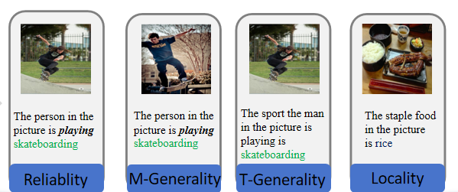

图 2准确性泛化性局部性数据集

5.3.2 模块输出归因

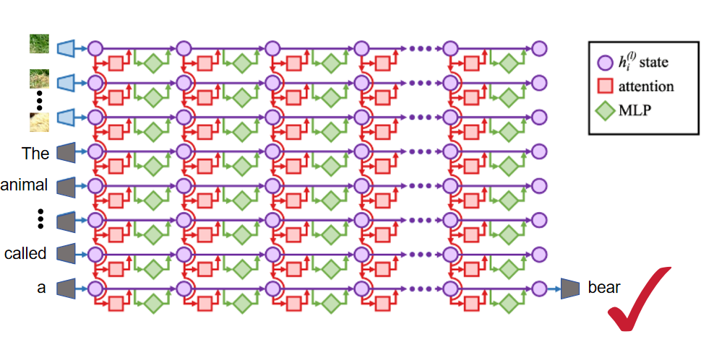

图 3 模块输出归因
为了精确编辑知识我们使用参数保持的先定位再编辑方法，训练一个适配器挂载到最佳编辑层对视觉表征进行编辑。整个过程分为定位与编辑两步，这里介绍定位：方法是测量每层注意力和 MLP 输出对关键标记预测的贡献，下面是原理：
在transformer$\underset{θ}{\overset{̂}{f}}$中，第$l$层第$n$个标记的每个隐藏表示${\text{h}}_{\text{n}}^{\text{l}}\text{∈}R^{{\text{d}}_{\text{h}}}$可由(Vaswani 等人^{[33])} 获得:
$$\begin{aligned}{\text{h}}_{\text{n}}^{\text{l}}\text{=}{\text{h}}_{\text{n}}^{\text{l−1}}\text{+}{\text{a}}_{\text{n}}^{\text{l}}\text{+}{\text{m}}_{\text{n}}^{\text{l}}\text{,l∈\{1,...,L\},n∈\{1,...,N\}}\#(1)\end{aligned}$$
其中${\text{h}}^{\text{0}}$等于$ε$,且$a_{n}^{l}={ Attn}_{l}\left(h_{1}^{l−1},…,h_{n}^{l−1}\right),m_{n}^{l}={MLP}_{l}\left(h_{n}^{l−1}+a_{n}^{l}\right)$分别是注意力(attention)和多层感知机(MLP)模块的输出。$L$是$\underset{θ}{\overset{̂}{f}}$的层数。给定输入（$ε_{v},ε_{t}$），下一个标记的预测概率分布为$\text{p=δ}\left({\text{h}}_{\text{N}}^{\text{L}}{\text{W}}_{\text{ν}}\right)$，其中$δ$是softmax 函数，$W_{V}∈ℛ^{d_{h}×|V|}$是将隐藏状态映射到词汇空间 (logits)的矩阵$V$。展开方程 1，得到$h_{N}^{L}=h_{N}^{0}+\sum_{l=1}^{L}{(}a_{N}^{l}+m_{N}^{l})$。两边同时乘以$W_{V}$得到:
$$\begin{aligned}{\dot{h}}_{N}^{L}W_{ν}=h_{N}^{0}W_{ν}+\sum_{l=1}^{L}{(a_{N}^{l}W_{v}+m_{N}^{l}W_{v})}\#(2)\end{aligned}$$
这就表明标记预测分布依赖于所有层中所有注意力和 MLP 模块输出的总和。因此，我们量化模块输出$r$(可以是$a_{N}^{l}$或$m_{N}^{l}$) 对关键标记$O^{∗}$预测的贡献，定义如下:
$$\begin{aligned}C_{o^{∗}}(r)=\sqrt{C_{o^{∗}}^{p}(r)⋅C_{o^{∗}}^{v}(r)}\#(3)\end{aligned}$$
$$\begin{aligned}C_{o∗}^{p}(r)=δ(rW_{V})_{o∗}\# (4)\end{aligned}$$
$$\begin{aligned}C_{o^{∗}}^{ν}(r)=\frac{(rW_{V})_{o^{∗}}}{\underset{l=1}{\overset{L}{max}}\max\left(|(a_{N}^{l}W_{V})_{o^{∗}}|,|(m_{N}^{l}W_{V})_{o^{∗}}|\right)}\#(5)\end{aligned}$$
考虑到当映射 logit 值较小时，较大的映射概率不一定会对最终预测产生显著贡献，所以同时考虑同时考虑映射概率$C_{o∗}^{p}(r)$和归一化 logit 值$C_{o^{∗}}^{ν}(r)$，通过计算$C_{o^{∗}}(r)$并排序各层贡献度，选出 TOP-K 作为候选插入层。下面是我们对LLaVA-V1.5进行归因实验得到的层次贡献度图

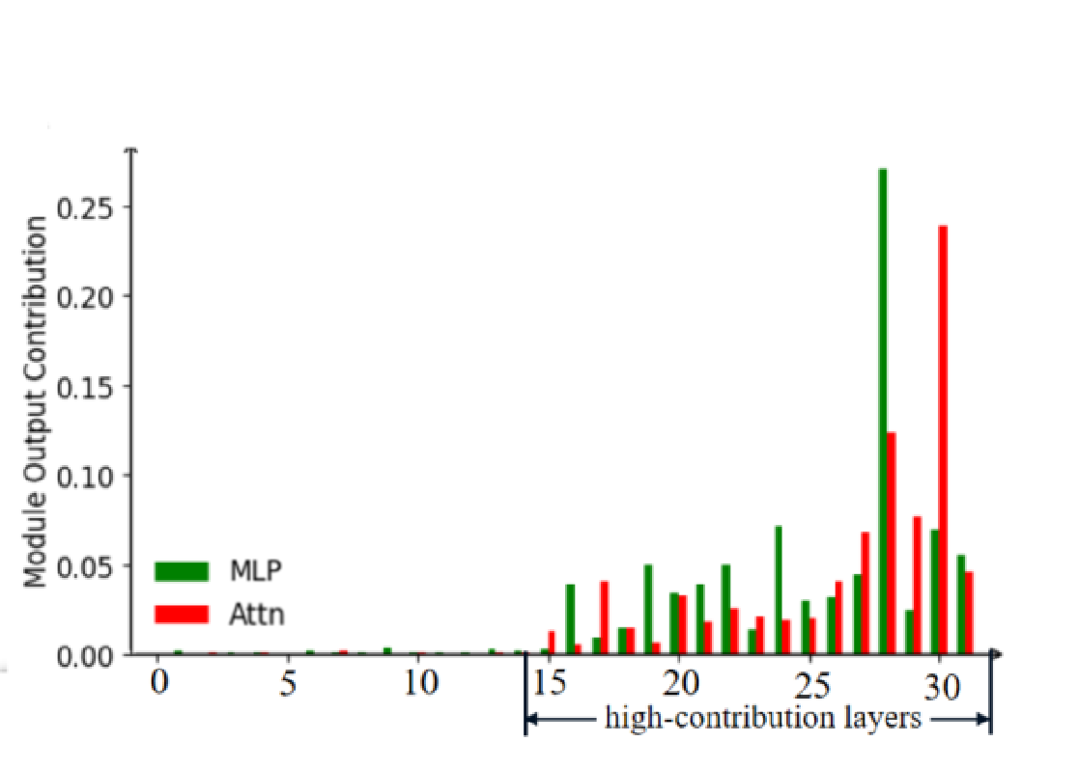

图 4 LLaVA-V1.5模块贡献度归因

5.3.4子图构建

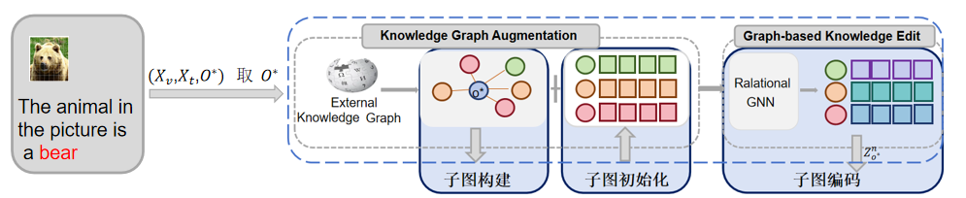

图 5子图构建流程
这一部分我们需要用外部知识图谱构建一个子图并进行初始化。该子图要封装由编辑而新形成的关联，目标编辑知识是($x_{v},x_{t}$,$o^{∗}$)，模型编码的知识是($x_{v},x_{t}$,$o$)。首先使用图谱 (维基百科) 中匹配$o^{∗}$最相关的实体。然后以该实体为中心对相邻实体及其关系进行采样，记为 $(o^{∗},r_{1},o_{1}),(o^{∗},r_{2},o_{2}),…,(o^{∗},r_{m},o_{m})$这里 $m$表示每个实体的最大采样数。按照这种方法，我们依次对$o_{1},o_{2},…,o_{m}$的相邻实体进行采样，为$o^{∗}$构建更高阶的新知识关联。我们将新构建关系的最大阶数定义为 $n$。目标编辑知识($x_{v},x_{t}$,$o^{∗}$)以及这些新的高阶关系形成一个子图，称为$G_{n}^{m}(e)$，$n$是子图的最大阶数，与$m$一起作为控制图大小的超参数。
然后进行子图初始化：为了关联视觉语言模型中受编辑影响的知识，我们从视觉语言语言模型的早期层中提取实体和关系的隐藏向量，作为构建子图中实体和关系的初始表示。
$$\begin{aligned}z_{o^{∗}},z_{r},z_{o}=h_{[o^{∗}]}^{k}(o^{∗}),h_{[r]}^{k}(r),h_{[o]}^{k}(o)\#(6)\end{aligned}$$
其中$h_{[x]}^{k}(x)$是视觉语言模型第$k$层文本$x$最后一个token的隐藏状态向量；

5.3.5子图编码
在获得知识增强子图之后，我们要设计一个基于图的知识编辑模块，通过关系图神经网络 (RGNN)在子图上执行消息传播和聚合；将子图中包含的新关联知识集成到视觉语言模型的修改参数中。操作第一步就是要进行子图编码，方法如下：
$$\begin{aligned}z_{O^{∗}}^{l+1}=g\left({\sum_{o∈N_{O^{∗}}}{W}}_{1}\left(z_{o}^{l}+z_{r}\right)+W_{2}z_{O^{∗}}^{l}\right)\#(7)\end{aligned}$$
其中$N_{O^{∗}}$是$O^{∗}$在$G_{n}^{m}(e),g(⋅)$中的邻居集合，$W_{1}$是 ReLU 函数，$W_{1}$和$W_{2}∈ℝ^{d×d}$是各层的可训练权重参数矩阵，$z_{O^{∗}}^{0},z_{o}^{0}$以及$z_{r}$是从初始化的子图中获得的相应实体和关系表示。为了全面捕捉子图中节点之间的语义依赖关系，将RGNN的层数设置为子图的最大阶数$n$，经过$n$层操作后得到实体表示$z_{O^{∗}}^{n}$

5.3.6知识编辑
我们要求编辑后的模型不仅能答对目标知识，还要答对与目标知识关联的其他知识。所以编辑分目标知识注入模块与相关知识注入模块两部分，第一部分为视觉表征注入目标知识，第二部分为视觉表征注入目标知识的关联知识

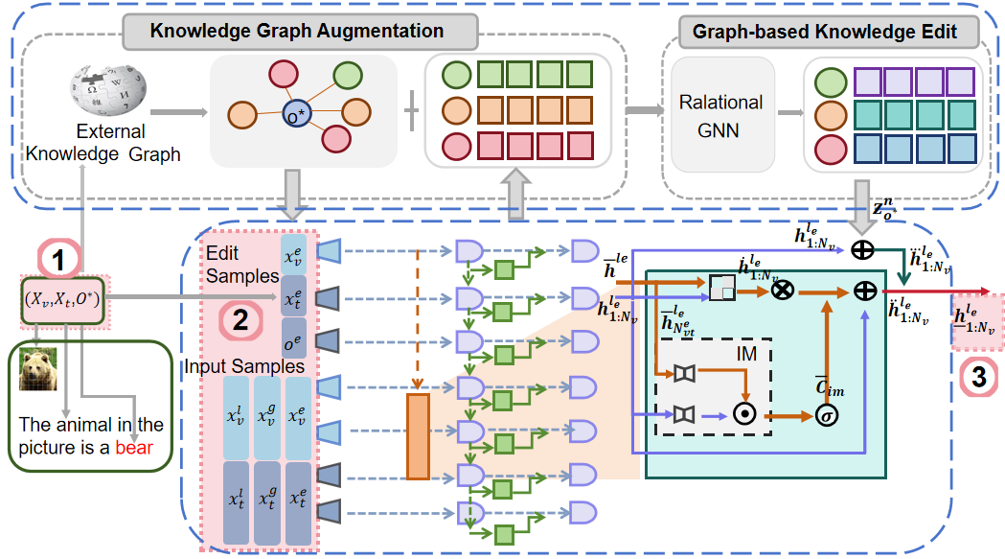

图6 知识编辑
- 目标知识注入模块：
第一步：计算编辑信号
给定一个编辑样本$(x_{v}^{e},x_{t}^{e},o^{e})$将$x_{v}^{e},x_{t}^{e}⨁{o^{e}}$输入到$f_{θ}$，并取第$l_{e}$层的输出${\bar{h}}^{l_{e}}∈ℛ^{(N_{v}+N_{t}^{e}+N_{o}^{e})×d_{h}}$作为编辑信号。这里$⊕$表示是字符串拼接，$N_{v},N_{t}^{e},N_{o}^{e}$分别是$x_{v}^{e},x_{t}^{e},O^{e}$的表示维度。
第二步：使用影响映射器调整隐藏状态:
因为关键视觉表征对预测正确结果具有重要作用，因此我们应该让模型重点学习这部分的视觉表征同时对不相干的视觉表征减少注意，所以我们引入一个影响映射器[20]调整隐藏状态，定义编辑信号${\bar{h}}^{l_{e}}$后，我们要把给定的$（x_{v},x_{t}）$编辑原始视觉表示$h_{1:N_{v}}^{l_{e}}∈ℛ^{N_{v}×d_{h}}$。应用交叉注意力操作将编辑信号整合到$h_{1:N_{ν}}^{l_{e}}$中，即
$$\begin{aligned}{\dot{h}}_{1:N_{ν}}^{l_{e}}=δ\left(h_{1:N_{ν}}^{l_{e}}W_{1}({\bar{h}}^{l_{e}}W_{2})^{T}\right){\bar{h}}^{l_{e}}W_{3}\#(8)\end{aligned}$$
其中$W_{1}∈ℛ^{d_{h}×d_{a}},W_{2}∈ℛ^{d_{h}×d_{a}},W_{3}∈ℛ^{d_{h}×d_{h}}$是投影矩阵，$δ$是 softmax函数，$d_{a}$是编辑目标知识模块的维度。基于之前的归因分析，我们设计 IM 使用编辑提示的最后一个 token 生成视觉区域的编辑强度${\overline{C}}_{im}∈ℛ^{N_{v}×1}$定义如下：
$${\overline{C}}_{im}=σ\left(f_{im}\left(h_{1:N_{v}}^{l_{e}},{\overline{h}}_{N_{vt}}^{l_{e}}\right)\right)$$
$$\begin{aligned}=σ\left(f_{μ_{1}}\left(h_{1:N_{v}}^{l_{e}}\right)⋅f_{μ_{2}}{\left({\overline{h}}_{N_{vt}^{e}}^{l_{e}}\right)}^{T}\right)\#(9)\end{aligned}$$
其中$N_{vt}^{e}=N_{v}+N_{t}^{e}$，${\overline{h}}_{N_{vt}}^{l_{e}}∈ℛ^{d_{h}}$是根据${\overline{h}}^{l_{e}}$中$x_{t}^{e}$最后一个 token 嵌入的表示。$f_{μ_{1}},f_{μ_{2}}$是两层多层感知机 (MLP)，映射维度为$d_{a}⋅σ$，激活函数为 sigmoid。最终，调整后的视觉表示 ${\ddot{h}}_{1:N_{v}}^{l_{e}}$公式为:其中$×$表示带广播的元素逐位乘积，最终得到目标知识注入模块的输出${\ddot{h}}_{1:N_{v}}^{l_{e}}$
$$\begin{aligned}\begin{matrix}{\ddot{h}}_{1:N_{v}}^{l_{e}}=h_{1:N_{v}}^{l_{e}}+{\dot{h}}_{1:N_{v}}^{l_{e}}×{\overline{C}}_{im}\end{matrix}\#(10)\end{aligned}$$
- 关联知识注入模块
上述子图编码后产生的表示与视觉表征结合形成这一步的输出：
$$\begin{aligned}{\overset{⃛}{h}}_{1:N_{v}}^{l_{e}}=h_{1:N_{v}}^{l_{e}}+z_{o∗}^{n}\#(11)\end{aligned}$$
最后两模块融合形成最后输出
$$\begin{aligned}{\underline{h}}_{{1:N}_{v}}^{l_{e}}={\ddot{h}}_{1:N_{v}}^{l_{e}}+{\overset{⃛}{h}}_{1:N_{v}}^{l_{e}}\#(12)\end{aligned}$$

- 第三步：模块训练
有了映射模块来控制编辑视觉表征的强度，下面我们需要训练来更新我们的适配器参数，那么对于一个 VLLM $f_{θ}∈ℱ$,给定一个编辑样本$(x_{v}^{e},x_{t}^{e},o^{e})$满足$f_{θ}(x_{v}^{e},x_{t}^{e})≠o^{e}$,一个 VLLM 编辑器ME:$ℱ×X_{v}×X_{t}×O↦ℱ$输出一个后编辑的 VLLM $f_{θ_{e}}=ME\left(f_{θ},x_{v}^{e},x_{t}^{e},o^{e}\right)$一个优秀的 ME 应满足可靠性，泛化性，局部性三个标准
可靠性是评估后编辑模型在编辑样本上的响应准确性:其中$D_{e}$是编辑样本集，$I$是指示函数。
$$\begin{aligned}E_{(x_{v}^{e},x_{t}^{e},o^{e})∼D_{e}}I\{f_{θ_{e}}(x_{v}^{e},x_{t}^{e})=o^{e}\}\#(13)\end{aligned}$$

泛化性是要求修订后的模型对编辑样本的相关邻域 (例如，改写句子) 也做出相应调整，包括模态泛化性和文本泛化性:其中$D_{mg}(x_{v}^{e}),D_{tg}(x_{t}^{e})$分别表示图像$x_{v}^{e}$和提示$x_{t}^{e}$的邻域。
$$\begin{aligned}E(x_{v}^{e},x_{t}^{e},o^{e})∼D_{e}E_{x_{v}}^{mg}∼D_{mg}(x_{v}^{e})I\{f_{θ_{e}}(x_{v}^{mg},x_{t}^{e})=o^{e}\}\#(14)\end{aligned}$$
$$\begin{aligned}E_{(x_{v}^{e},x_{t}^{e},o^{e})}∼D_{e}E_{x_{t}^{tg}}∼D_{tg}(x_{t}^{e})I\{f_{θ_{e}}(x_{v}^{e},x_{t}^{tg})=o^{e}\}\#(15)\end{aligned}$$
局部性要求修订后的模型对与编辑样本无关的样本的响应与原模型保持一致，包括模态局部性和文本局部性:其中$D_{ml}\left(x_{v}^{e},x_{t}^{e}\right),D_{tl}\left(x_{t}^{e}\right)$分别表示与编辑样本无关的多模态和文本样本。
$$\begin{aligned}E(x_{v}^{e},x_{t}^{e},o^{e})∼D_{e}E(x_{v}^{ml},x_{t}^{ml},o^{ml})∼D_{ml}(x_{v}^{e},x_{t}^{e})\#(16)\end{aligned}$$
$$I\{f_{θ_{e}}(x_{v}^{ml},x_{t}^{ml})=f_{θ}(x_{v}^{ml},x_{t}^{ml})\}$$
$$\begin{aligned}E(x_{v}^{e},x_{t}^{e},o^{e})∼D_{e}E(x_{t}^{tl},o^{tl})∼D_{tl}(x_{t}^{e})\#(17)\end{aligned}$$
$$I\{f_{θ_{e}}(⊘,x_{t}^{tl})=f_{θ}(⊘,x_{t}^{tl})\}$$
总损失为:
$$\begin{aligned}ℓ_{total}=ℓ_{edit}+ℓ_{im}\#(18)\end{aligned}$$
$$\begin{aligned}ℓ_{rel}=−\log{f_{θ_{e}}}(o^{e}∣x_{v}^{e},x_{t}^{e})\#(19)\end{aligned}$$
$$\begin{aligned}ℓ_{gen}=−\log{f_{θ_{e}}}(o^{e}|x_{v}^{mg},x_{t}^{e})−\log{f_{θ_{e}}}(o^{e}|x_{v}^{e},x_{t}^{tg})\#(20)\end{aligned}$$
$$\begin{aligned}ℓ_{loc}=KL\left(f_{θ}\left(o^{ml}∣x_{v}^{ml},x_{t}^{ml}\right)‖f_{θ_{e}}\left(o^{ml}∣x_{v}^{ml},x_{t}^{ml}\right)\right)\#(21)\end{aligned}$$
$$+KL\left(f_{θ}(o^{tl}|∅,x_{t}^{tl})∥f_{θ_{e}}(o^{tl}|∅,x_{t}^{tl})\right)$$
这里KL表示Kullback-Leibler 散度，通过检验编辑后模型在新问题上回答的准确率与泛化性，局部性指标，反向更新视觉模块的注意力集中方向与RGCN的聚合方式。一方面迫使模型的视觉模块能够集中到对问题回答关键的视觉表征上，另一方面，逼迫RGCN模型提取到与图像线索最相关的知识又不引入无关噪声

5.3.7交互式编辑可视分析

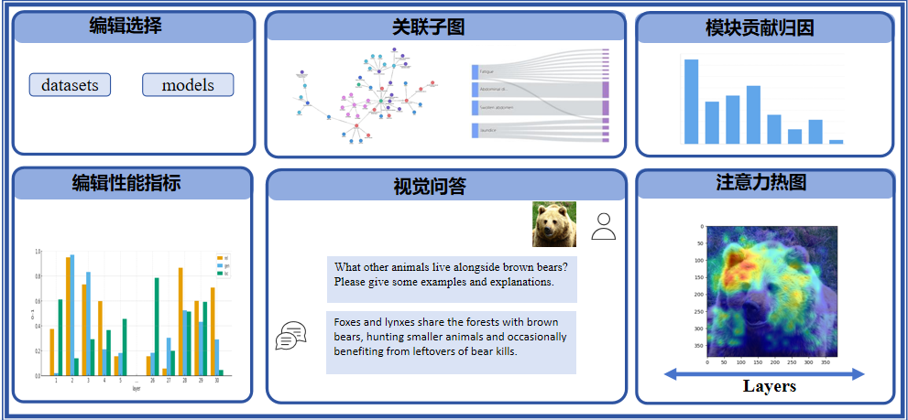

图 6 交互式编辑可视分析页面
各模块功能说明：
编辑选择：供用户选择要编辑的模型与训练的数据集
关联子图：显示下方视觉问答中模型回答关于关键提示的关联知识
模块贡献归因：显示编辑选择选定模型各个层次编辑提示最后一个token的注意力和MLP贡献度对预测标记的贡献度
编辑性能指标：显示将训练好的适配器挂载用户选定层次上在测试集上准确性，泛化性，局部性得分
视觉问答：供用户对编辑后模型进行视觉提问，用户可以选择图文对检验模型对编辑目标关联知识的泛化性能。
注意力热图：右下角注意力热图展示模型在处理输入图像时，不同层级对各视觉区域注意力分布情况。热图采用颜色深浅表示注意力强度:颜色越深，表示该区域获得的注意力越高，用户可通过观察热图，判断模型的注意力是否集中在提示语中提及关键视觉对象上，从而评估模型是否准确地将提示语义与图像中对应视觉主体建立关联，在模型编辑或知识注入任务中，理想的注意力分布应主要集中在提示所指向的视觉主体上，这表明模型已将编辑目标信息注入正确视觉表征区域，如果注意力热图显示注意力分布偏离提示中关键对象，（如集中于背景或无关区域)，则可能表明模型未能正确捕捉提示信息与视觉主体之间对应关系，存在知识偏移或错误注入风险。例如：当输入图像为“一个人在船上航行在大海中”提示为“图中的这个人是谁？”编辑目标答案为‘鲁滨逊’热图应显示注意力集中于图中人物位置，而非船体或海面，这样就表明模型在编辑过程中成功将‘鲁滨逊’这一语义知识注入到了人物的视觉表征中，实现了提示关键信息-视觉主体-编辑目标之间对应
首先用户选择模型与数据集后，模块贡献归因显示该模型各个层次的贡献度。
接着用户选定某个层级，模型开始训练得出左下角的性能检测结果，在候选层逐层训练得到最佳适配层。
最后，用户在推理问答界面输入数据库中图片与提问，模型做出回答，上方关联子图显示泛化问答关联子图，右下显示各个层次对视觉表征的注意力热图。编辑人员结合模型回答，注意力热图中注意力集中位置，和关联子图显示外部知识，判断编辑后模型是否将信息注入了关键视觉表征，提取到了相关知识，方便进行模型训练

六、进度安排（按照时间顺序，就研究的进度做出具体的规划）

2025.11-2026.1:整理参考文献，完成实验相关数据集的预处理

2026.1-2026.5：进行模型的编写及训练，完成核心算法的实现

2026.5-2026.9：完成数据集测试和各项评估

2026.9-2026.12：整理实验结果，撰写毕业论文

2026.12-2027.5：修改论文并定稿

七、参考文献
- Zhang J, Huang J, Jin S, et al. Vision-Language Models for Vision Tasks: A Survey[J]. IEEE Transactions on Pattern Analysis and Machine Intelligence, 2024, 46(8): 5625–5644. DOI:10.1109/TPAMI.2024.3369699.
- Tian S, Li L, Li W, et al. A survey on few-shot class-incremental learning[J]. Neural Networks, 2024, 169: 307-324. DOI:10.1016/j.neunet.2023.10.039.
- Sinitsin A, Plokhotnyuk V, Pyrkin D V, et al. Editable Neural Networks[C]// Proceedings of the International Conference on Learning Representations (ICLR). [S.l.]: OpenReview, 2020.
- Zhang Y, Liu H, Wang X, et al. Knowledge Graph Enhanced Large Language Model Editing[C]// Proceedings of the 2024 Conference on Empirical Methods in Natural Language Processing (EMNLP). [S.l.]: Association for Computational Linguistics, 2024.
- Mitchell E, Lin C, Bosselut A, et al. Memory-Based Model Editing at Scale[C]// Proceedings of the 39th International Conference on Machine Learning (ICML). [S.l.]: PMLR, 2022.
- Yao Z, Huang S, Chen X, et al. KE-MEMO: Knowledge-Enhanced Memory Mechanism for Continual Model Editing[C]// Proceedings of the 61st Annual Meeting of the Association for Computational Linguistics (ACL). [S.l.]: Association for Computational Linguistics, 2023.
- Liang Y, Wang J, Feng Y, et al. M2Edit: Memory-Augmented Editing for Multimodal Transformers[C]// Proceedings of the IEEE/CVF International Conference on Computer Vision (ICCV). [S.l.]: IEEE, 2023.
- Zhu Y, Chen X, Li S, et al. V-MEMEdit: Memory-Guided Model Editing for Vision Transformers[C]// Proceedings of the IEEE/CVF Conference on Computer Vision and Pattern Recognition (CVPR). [S.l.]: IEEE, 2024.
- Wang Y, Li Z, Chen H, et al. WISE: Rethinking the Knowledge Memory for Lifelong Model Editing of Large Language Models[C]// Proceedings of the 38th Conference on Neural Information Processing Systems (NeurIPS). [S.l.]: Curran Associates, 2024.
- Wang Y, Lin J, Xu H, et al. MEMOIR: Lifelong Model Editing with Minimal Overwrite and Informed Retention for Large Language Models[C]// Proceedings of the International Conference on Learning Representations (ICLR). [S.l.]: OpenReview, 2025.
- Park J, Lee S, Choi E, et al. MAKE: Memory-Associated Knowledge Editing[J]. Transactions of the Association for Computational Linguistics, 2025.
- Chen L, Zhou Y, Liu J, et al. Lifelong Knowledge Editing for Vision-Language Models with Low-Rank Mixture-of-Experts[C]// Proceedings of the IEEE/CVF Conference on Computer Vision and Pattern Recognition (CVPR). [S.l.]: IEEE, 2025.
- Mitchell E, Lin C, Bosselut A, et al. Fast Model Editing at Scale (MEND)[C]// Proceedings of the 35th Conference on Neural Information Processing Systems (NeurIPS). [S.l.]: Curran Associates, 2021.
- Tan Y, Zhao L, Chen Q, et al. Massive Editing for Large Language Models via Meta Learning[C]// Proceedings of the International Conference on Learning Representations (ICLR). [S.l.]: OpenReview, 2024.
- Li J, Zhou R, Sun Y, et al. Reinforced Lifelong Editing for Language Models[C]// Proceedings of the 42nd International Conference on Machine Learning (ICML). [S.l.]: PMLR, 2025.
- Liu K, Zhang Y, Wang H, et al. PropMEND: Hypernetworks for Knowledge Propagation in LLMs[C]// Proceedings of the 2025 Conference on Empirical Methods in Natural Language Processing (EMNLP). [S.l.]: Association for Computational Linguistics, 2025.
- Li J, Zhang T, Wang Y, et al. AdaEdit: Advancing Continuous Knowledge Editing for Large Language Models[C]// Proceedings of the 63rd Annual Meeting of the Association for Computational Linguistics (ACL). [S.l.]: Association for Computational Linguistics, 2025.
- Meng K, Bau D, Andonian A, et al. Locating and Editing Factual Associations in GPT[C]// Proceedings of the 36th Conference on Neural Information Processing Systems (NeurIPS). [S.l.]: Curran Associates, 2022.
- Yang H, Liu S, Wang X, et al. Learning Where to Edit Vision Transformers[C]// Proceedings of the 38th Conference on Neural Information Processing Systems (NeurIPS). [S.l.]: Curran Associates, 2024.
- Fang Y, Li J, Xie E, et al. AlphaEdit: Null-Space Constrained Model Editing for Language Models[C]// Proceedings of the International Conference on Learning Representations (ICLR). [S.l.]: OpenReview, 2025.
- Zhang Q, Chen L, Wang S, et al. Locate-then-Edit for Multi-hop Factual Recall under Knowledge Editing[C]// Proceedings of the 42nd International Conference on Machine Learning (ICML) – Poster Track. [S.l.]: PMLR, 2025.
- Pan Z, Chen L, Zhou Y, et al. Precise Localization of Memories for Locate-then-Edit Knowledge Editing[C]// Findings of the Association for Computational Linguistics (ACL Findings). [S.l.]: Association for Computational Linguistics, 2025.
- Chen L, Zhang Q, Wang S, et al. Attribution Analysis Meets Model Editing: Advancing Knowledge Correction in Vision-Language Models with VisEdit[C]// Proceedings of the AAAI Conference on Artificial Intelligence (AAAI). [S.l.]: AAAI Press, 2025.
- Jiang R, Zhao H, Chen Y, et al. Interpreting and Editing Vision–Language Representations to Mitigate Hallucinations[C]// Proceedings of the International Conference on Learning Representations (ICLR). [S.l.]: OpenReview, 2025.
- Cheng S, Tian B, Liu Q, et al. Can We Edit Multimodal Large Language Models?[C]// Proceedings of the 2023 Conference on Empirical Methods in Natural Language Processing (EMNLP). [S.l.]: Association for Computational Linguistics, 2023.
- Huang H, Zhong H, Yu T, et al. VLKEB: A Large Vision–Language Model Knowledge Editing Benchmark[C]// Proceedings of the 38th Conference on Neural Information Processing Systems (NeurIPS). [S.l.]: Curran Associates, 2024.
- Basu A, Wang J, Chen L, et al. Understanding Information Storage and Transfer in Multi-Modal Large Language Models[C]// Proceedings of the 38th Conference on Neural Information Processing Systems (NeurIPS). [S.l.]: Curran Associates, 2024.
- Fang L, Li J, Xie E, et al. Can Knowledge be Transferred from Unimodal to Multimodal? Investigating the Transitivity of Multimodal Knowledge Editing[C]// Proceedings of the IEEE/CVF International Conference on Computer Vision (ICCV). [S.l.]: IEEE, 2025.
- Zhang M, Ye X, Liu Q, et al. Knowledge Graph Enhanced Large Language Model Editing[C]// Proceedings of the 2024 Conference on Empirical Methods in Natural Language Processing (EMNLP). [S.l.]: Association for Computational Linguistics, 2024.
- Lee J, Park S, Kim J, et al. Multimodal Reasoning with Multimodal Knowledge Graph[C]// Proceedings of the 62nd Annual Meeting of the Association for Computational Linguistics (ACL). [S.l.]: Association for Computational Linguistics, 2024.
- Liu J, Chen H, Wang Z, et al. Aligning Vision to Language: Annotation-Free Multimodal Knowledge Graph Construction[C]// Proceedings of the IEEE/CVF International Conference on Computer Vision (ICCV). [S.l.]: IEEE, 2025.
- Ye G, Chen X, Li Y, et al. Improving Knowledge-Based Visual Reasoning with Multi-Modal Knowledge Graph[C]// Proceedings of the 63rd Annual Meeting of the Association for Computational Linguistics (ACL). [S.l.]: Association for Computational Linguistics, 2025.
- Vaswani A, Shazeer N, Parmar N, et al. Attention Is All You Need[C]// Proceedings of the 31st Conference on Neural Information Processing Systems (NeurIPS). [S.l.]: Curran Associates, 2017.

